A GUERRA DO PARAGUAI E A ESCRAVIDÃO

Horário de início | Horário de término | Tempo total (min.) | DPO

Leia a matéria a seguir:

GUERRA DO PARAGUAI: DA SENZALA AO FRONT DE BATALHA
Decreto aprovado em caráter emergencial permitia a alforria de escravos em troca de serviço militar

M.R. TERCI PUBLICADO EM 01/01/2020, ÀS 08H00

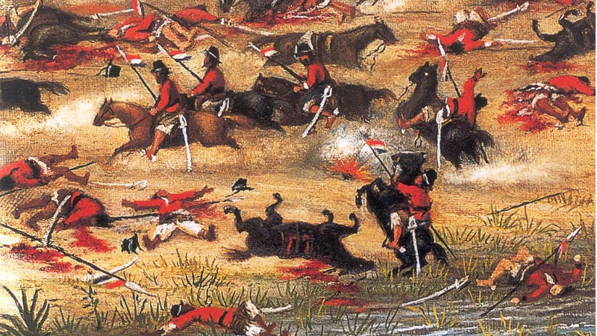
Uma das obras mais famosas sobre a Guerra do Paraguai - Wikimedia Commons

Na história do mundo sempre existiram guerras. Fosse por territórios, ideais ou diferenças intelectuais, o homem constantemente lançou mão de recursos bélicos para fazer valer suas ambições. Dizem que guerra é inferno. Não sei especular sobre o inferno, mas, sem dúvida, a guerra é o que mais nos aproxima dele.
Para o ser humano, nenhum outro anseio é maior do que o desejo pela liberdade. Ninguém nasce para o grilhão ou o confinamento. Ser livre é desejo comum de todos e, talvez por isso, o direito de expressar qualquer opinião, agir, se relacionar, ter independência ou licença para ir e vir, permanecer ou ficar, seja uma das maiores motivações para calar fundo a baioneta no campo de batalha.
Eis então o problema. Não se faz guerra sem o mais precioso dos recursos: vidas humanas. Não se peleja, jamais se ganha território, não se esclarece a diferença, nem se chega ao prêmio sem soldados.
Em 1866, durante a Guerra do Paraguai, esse era o dilema do Império do Brasil.
Fora um ano particularmente difícil para os soldados no front. Quase dois anos haviam se passado, a situação das forças militares brasileiras era caótica. A invasão do desconhecido território paraguaio expôs nossas fraquezas. Terrenos pantanosos, tocaias constantes e alagamentos súbitos. Deslocar tropas era demorado, acima de tudo, custoso. Perderam-se milhares de vidas e o Exército brasileiro estava desfalcado e terrivelmente desarticulado.
Assim, para dar conta das baixas e fortalecer as linhas que ameaçavam desmoronar, o imperador propôs uma audaciosa, porém polêmica solução, que tocava no nervo mais vulnerável e sensível da época: a escravidão. Dom Pedro II sugeriu, então, uma lei que permitia a alforria de escravos em troca de serviço militar.
Apesar do grande receio dos conselheiros reais, que diziam ao imperador que as alforrias incentivariam a movimentação de escravos pelo país, fomentando fugas e sublevações pela abolição, e de todos os obstáculos colocados pelos senhores de escravos e fazendeiros, que argumentavam que tal libertação traria sérios transtornos para a agricultura nacional, o decreto número 3725/1866 foi aprovado em caráter emergencial, com a ressalva de se pagar indenização aos proprietários. Trocando em miúdos, os senhores vendiam seus escravos para o governo fazer guerra.
Nas senzalas e nas lavouras, cartas de alforria e uniformes começaram a chegar endereçados a homens que, repentinamente, se viram no dever de defender a pátria que até então lhes negava condição de gente. Em janeiro de 1867, os primeiros libertos da guerra foram encaminhados para o Exército e a Marinha do Brasil.
Forros e engajados como soldados, eles lutaram em pelo menos três dos quatro exércitos dos países envolvidos. O Corpo dos Zuavos da Bahia era um dos muitos batalhões formados exclusivamente por negros. O consenso entre muitos dos comandantes dos Aliados era de que aqueles homens de mãos calejadas e costas marcadas lutavam mais bravamente e com maior entusiasmo que os soldados brancos, porque lutavam por liberdade.

Autor: M.R. Terci é escritor e roteirista; criador de “Imperiais de Gran Abuelo” (2018), romance finalista no Prêmio Cubo de Ouro, que tem como cenário a Guerra Paraguai, e “Bairro da Cripta” (2019), ambientado na Belle Époque brasileira, ambos publicados pela Editora Pandorga.

Fonte: Aventuras na História. Disponível em <https://aventurasnahistoria.uol.com.br/noticias/reportagem/guerra-do-paraguai-da-senzala-ao-front-de-batalha.phtml>. Acesso em: 03/10/2020.

Agora, observe a charge a seguir. Ela foi feita por um desenhista brasileiro, crítico à situação em que os escravos libertos viviam na Guerra do Paraguai:

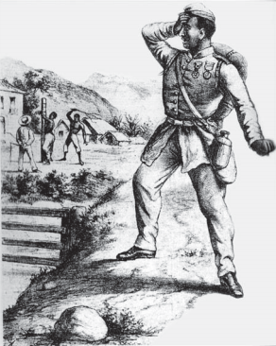
De volta do Paraguai

Legenda: Cheio de glória, coberto de louros, depois de ter derramado seu sangue em defesa da pátria e libertado um povo da escravidão, o voluntário volta ao seu país natal para ver sua mãe amarrada a um tronco horrível de realidade!…

Fonte: AGOSTINI. A vida fluminense, ano 3, n. 128, 11 jun. 1870. In: LEMOS, R. (Org.). Uma história do Brasil através da caricatura (1840-2001). Rio de Janeiro: Letras & Expressões, 2001 (adaptado).

ATIVIDADE – Com base nesta atividade e nas anteriores, imagine que você é um liberto que acabou de voltar vitorioso da Guerra do Paraguai. Escreva uma carta ao imperador D. Pedro II relatando sua experiência na guerra e dando sua opinião sobre a questão da permanência da escravidão no Brasil daquela época.

AO TERMINAR A ATIVIDADE:

1. Confira se suas respostas estão completas e de acordo com a proposta. Em sua avaliação, vou considerar mais se você seguiu corretamente as instruções da atividade do que se suas questões e respostas estão corretas.
2. Volte ao início do TAD, coloque seu nome, horário de início e término e DPO. Sem essas informações, você terá desconto na Organização.
3. Poste a atividade no GOOGLE SALA DE AULA e salve uma cópia com você.

Caso tenha dúvidas com a atividade, chame o professor no Google Hangouts durante o horário de aula: vinicius.araujo.ieijf2@gmail.com

